**Муниципальное автономное дошкольное образовательное учреждение детский сад общеобразовательного вида с приоритетным направлением деятельности по интеллектуальному развитию детей «Дюймовочка»**

**«Как эффективно и правильно применять игровые компьютерные программы с целью воспитания и развития дошкольника»**

**г. Советский**

**2013 год**

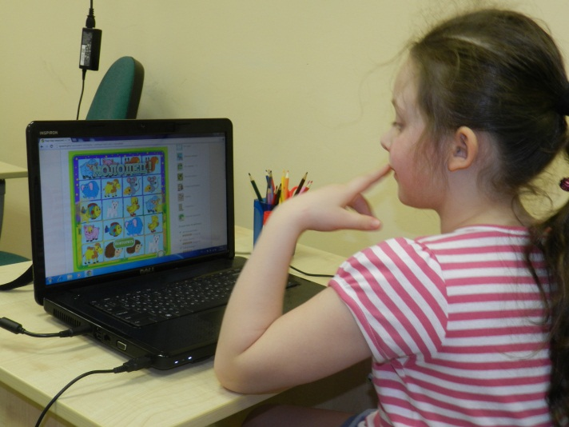Компьютерные игры так устроены, что процесс их освоения побуждает ребенка заниматься исследовательской деятельностью: пробовать, проверять, уточн6ять, делать выводы, корректировать свои действия в соответствии с текущей ситуацией. Компьютерные игры довольно быстро приучают к этому детей, и успех в освоении игровых программ в дошкольном возрасте непременно принесет результат в быстром и эффективном освоении программы школы. Часы и дни, проведенные за компьютером, вполне могут сэкономить месяцы работы и в будущем по освоению более сложных заданий в школьных компьютерных программах.

В развивающих компьютерных играх детей учатся получать информацию, не замечая этого. Ведь речевые звуки, не обращенные к ребенку, иногда и не затрагивают его волю, не побуждают к действию и не вызывают каких-либо образов. Зато в компьютерных играх ребенок слышит, что обращаются именно к нему, а не другому, он вступает в контакт, пытается ответить на задание и, конечно, в ответ он слышит в свой адрес похвалу, на которую не скупится наш «компьютерный герой». Дети учатся правильно анализировать и интерпретировать, делать выводы, корректировать, принимать решения.

Прежде всего, следует выбрать жанр игры в соответствии с темпераментом и склонностью ребенка.

Разрешайте дольше играть в игры с исследовательским содержанием, чем с развлекательным. Определить, содержит ли игра элементы исследования, можно по следующим признакам:

1) ребенок проявляет инициативу и пытается решить возникшую проблему самостоятельно;

2) внимательно наблюдает и анализирует текущую ситуацию (возможно размышление в слух);

3) делают выводы из наблюдений; действует в соответствии с полученными выводами;

4) в случае ошибки корректирует свои действия и пытается решить проблему другим путем.

Продолжительность игры выбирается в соответствии с возрастом ребенка и характером игры (от 5 до 10 минут). Ритм и продолжительность должны быть сбалансированы. Если ритм напряжен, то игра – непродолжительная.

Не рекомендуется прерывать игру ребенка до завершения эпизода – ребенок должен покинуть компьютер с ощущением успеха, с сознанием успешно выполненного дела.

Некоторые игры подходят для совместной игры взрослого и ребенка, к тому же такая игра создает доверительные отношения в плане решения проблем ребенка, связанных с компьютером.

Обратите внимание на систему управления игрой и системные требования, предъявляемые к процессору, оперативной памяти, видеокарте. При наличии удобного устройства управления значительно снижается нагрузка на психику ребенка, и продолжительность игры может быть увеличена.

У детей 5-8 лет преобладает наглядно-образное мышление. Поэтому основной способ взаимодействия с вычислительной техникой в данном возрасте происходит посредством игровой деятельности.

Итак, дети должны играть в компьютерные игры без вредных привычек.

**Главный наш принцип должен выполняться неукоснительно** – нельзя играть в игры в ущерб другим занятиям, прогулкам на свежем воздухе.

**Главная наша задача в дошкольном возрасте** – воспитание психологической готовности к применению компьютера и создания чувства комфортности в процессе работы на нем.